
Қаратал ауданының шалғайдағы елдi мекендерде тұратын балаларды жалпы бiлiм беретiн мектептерге тасымалдаудың тәртібі мен схемаларын бекiту туралы
Алматы облысы Қаратал ауданы әкімдігінің 2017 жылғы 31 шілдедегі № 273 қаулысы. Алматы облысы Әділет департаментінде 2017 жылы 31 тамызда № 4324 болып тіркелді
"Автомобиль көлiгi туралы" 2003 жылғы 4 шілдедегі Қазақстан Республикасы Заңының 14-бабының 3-тармағының 3-1) тармақшасына, "Автомобиль көлігімен жолаушылар мен багажды тасымалдау қағидаларын бекіту туралы" 2015 жылғы 26 наурыздағы № 349 Қазақстан Республикасы Инвестициялар және даму министрінің міндетін атқарушының бұйрығына (Нормативтік құқықтық актілерді мемлекеттік тіркеу тізілімінде № 11550 тіркелген) сәйкес, Қаратал ауданының әкімдігі ҚАУЛЫ ЕТЕДІ:
1. Қаратал ауданының шалғайдағы елдi мекендерде тұратын балаларды жалпы бiлiм беретiн мектептерге тасымалдаудың тәртібі осы қаулының 1-қосымшасына сәйкес бекiтілсін.
2. Қаратал ауданының шалғайдағы елдi мекендерде тұратын балаларды жалпы бiлiм беретiн мектептерге тасымалдаудың схемалары осы қаулының 2, 3, 4, 5, 6, 7, 8, 9-қосымшасына сәйкес бекiтілсін.
3. Қаратал ауданының әкімдігінің "Қаратал ауданының шалғайдағы елді мекендерде тұратын балаларды жалпы білім беретін мектептерге тасымалдаудың тәртібі мен схемаларын бекіту туралы" 2015 жылғы 24 тамыздағы № 441 (Нормативтік құқықтық актілерді мемлекеттік тіркеу тізілімінде № 3384 тіркелген, 2015 жылдың 24 қыркүйегінде "Қаратал" газетінде жарияланған) қаулысының күші жойылды деп танылсын.
4. Осы қаулының орындалуын бақылау аудан әкімінің орынбасары Қ. Қасымовқа жүктелсін.
5. Осы қаулы әділет органдарында мемлекеттік тіркелген күннен бастап күшіне енеді және алғашқы ресми жарияланған күнінен кейін күнтізбелік он күн өткен соң қолданысқа енгізіледі.
Қаратал ауданының әкімі | Қ. Бисембаев
Қаратал ауданы әкімдігінің 2017 жылғы 31 шілдедегі № 273 қаулысымен бекітілген 1- қосымша
Қаратал ауданының шалғайдағы елдi мекендерде тұратын балаларды жалпы бiлiм беретiн мектептерге тасымалдаудың тәртiбi
1. Жалпы ережелер
1. Қаратал ауданының шалғай аудандарындағы елдi мекендерінде тұратын балаларды жалпы бiлiм беретiн мектептерге тасымалдаудың осы тәртiбi (бұдан әрі – Тәртіп) "Автомобиль көлiгi туралы" 2003 жылғы 4 шілдедегі Қазақстан Республикасы Заңының 14-бабына, сондай-ақ "Автомобиль көлігімен жолаушылар мен багажды тасымалдау қағидасын бекіту туралы" 2015 жылғы 26 наурыздағы № 349 Қазақстан Республикасы Инвестициялар және даму министрінің міндетін атқарушының бұйрығына (Нормативтік құқықтық актілерді мемлекеттік тізілімінде № 11550 тіркелген) сәйкес әзірленген (бұдан әрі – Қағидалар).
2. Балаларды тасымалдау тәртiбi
2. Балаларды тасымалдау Қағидалардың талаптарына сәйкес жабдықталған автобустармен, шағын автобустармен және әрбiр балаға отыратын жеке орын берiле отырып жүзеге асырылады.
3. Балаларды тасымалдау үшiн бөлiнген автобустардың техникалық жай-күйi, техникалық қызмет көрсету өткiзудiң көлемдерi мен мерзiмдерi, жабдықтары Қазақстан Республикасының заңнамасымен белгiленген талаптарға жауап беруi тиiс.
4. Автобуспен тасымалданатын балалар мен ересектердiң жалпы саны осы көлiк құралы үшiн белгiленген және отыру үшiн жабдықталған орындардың санынан аспайды.
5. Балаларды тасымалдау бойынша қызмет көрсетуге тапсырыс берушi (бұдан әрi – тапсырыс берушi) балаларды арнайы тасымалдауды ұйымдастыруға жауапты жеке немесе заңды тұлғалар болуы мүмкiн.
6. Тапсырыс берушi оларға ұқсас қызмет көрсету мүмкiндiгi ұсынылған жағдайда тасымалдаушының функцияларын дербес орындауы мүмкiн.
Бұл жағдайда тапсырыс берушi осы Қағидалардың тасымалдаушыларға қатысты талаптарын орындайды.
7. Автобустармен балаларды тасымалдауды балаларды тасымалдау бойынша қызмет көрсетуге тапсырыс берушiнiң жазбаша өтiнiмдерi негiзiнде тасымалдаушылар жүзеге асырады.
8. Өтiнiмде балаларды тасымалдау күнi (күндерi), уақыты, олардың саны мен жасы, жол жүру маршруты (бастапқы, соңғы және аралық пунктiлер), отырғызу және түсiру орындары, тегi, аты, әкесiнiң аты және балалардың тасымалдауын ұйымдастыруға жауаптының лауазымы және әрбiр автобус бойынша ерiп жүретiн ересек көрсетiледi.
Тапсырыс берушi меншiктi көлiгiн тапсырылған автобустарға қосымша бөлу жағдайында тасымалдауға арналған көлiк бiрлiгiнiң бөлiнетiн саны көрсетiледi.
Өтiнiмге тапсырыс берушi ұйымның бастығы немесе оның орынбасары қол қояды.
9. Тапсырыс берушi тасымалдауды орындау алдында бұйрықпен балалардың тасымалдауын ұйымдастыру туралы шешiмдi ресiмдейдi, онда лауазымды адамдардың, топтар бастықтарының, бiрге ерiп жүрушiлердiң мiндеттерi, маршруты, мезгiлдерi, дайындау және жол жүрудi өткiзу тәртiбi, балалардың қауiпсiздiгiн қамтамасыз ету жөнiндегi iс-шаралар регламенттелiнедi.
10. Оқу орындарына тасымалдауды ұйымдастыру кезiнде тасымалдаушы жергiлiктi атқарушы органдармен және оқу орындарының әкiмшiлiгiмен бiрлесiп маршруттарды және балаларды отырғызудың және түсiрудiң ұтымды орындарын белгiлейдi.
11. Автобусты күтiп тұрған балаларға арналған алаңшалар, олардың жүрiс бөлiгiне шығуын болдырмайтындай жеткiлiктi үлкен болуы тиiс.
Алаңдарда жайластырылған өту жолдары болуы және жолаушыларды және багажды автомобильмен тұрақты тасымалдау маршруттарының аялдама пункттерiнен бөлек орналасуы тиiс.
Егер балаларды тасымалдау тәулiктiң қараңғы мезгiлiнде жүзеге асырылса, онда алаңшалардың жасанды жарығы болуы тиiс.
Күзгi-қысқы кезеңде алаңдар қардан, мұздан, кiрден тазартылуы тиiс.
12. Балаларды оқу орындарына тасымалдауға Тапсырыс берушi балаларды отырғызу және түсiру орындарының жай-күйiн тұрақты түрде (айына кемiнде бiр рет) тексередi.
13. Балалардың топтарын көрiнiм жеткiлiксiз жағдайда (тұман, қар жауған, жаңбыр және басқалар), сондай-ақ 22.00-ден бастап 06.00 сағатқа дейiн автобустармен тасымалдауға жол берілмейді.
Тасымалдау қауiпсiздiгiне қатер төндiретiн жол және метеорологиялық жағдайлардың қолайсыз өзгеруi кезiнде, автобустардың қозғалысын уақытша тоқтату туралы қолданыстағы нормативтiк құжаттарда көзделген жағдайда тасымалдаушы рейстi алып тастауға және бұл туралы тапсырыс берушiге дереу хабарлауға тиiс.
14. Автобустардың қозғалыс кестесiн тасымалдаушы мен тапсырыс берушi келiседi.
Жол жағдайларының қолайсыз өзгеруi кезiнде, басқа жағдайлар кезiнде (қозғалысқа шек қою, уақытша кедергiлердiң көрiнуi, бұл жағдайда жүргiзушi кестеге сәйкес жылдамдықты жоғарылатпай жүре алмайды), кесте жылдамдықты төмендету жағына (қозғалыс уақыттарының артуына) түзетiлген болуы тиiс. Кестенiң өзгеруi туралы тасымалдаушы тапсырыс берушiге хабарлауы тиiс, ол балаларды дер кезiнде хабарландыру бойынша шаралар қабылдайды.
15. Тапсырыс берушi балаларды тасымалдайтын әрбiр автобусқа балалармен оларды жеткiзу орнына дейiн алып жүретiн, тапсырыс берушi-ұйым қызметкерлерiнiң немесе ата-аналарының iшiнен жауаптыларды белгiлейдi (мектепке, өзге бiлiм беру ұйымдарына балаларды тұрақты тасымалдауды жүзеге асырған кезде жауапты ретiнде ерiп жүрушiлер үшiн арнайы нұсқама алған жоғары сынып оқушыларын белгiлеуге жол берiледi).
16. Балаларды жаппай тасымалдауды және балаларды алыс қашықтықтарға тасымалдауды тасымалдаушы, балаларды оқытушылар немесе арнайы тағайындалған ересек адамдар (15 балаға бiр ересек адам) алып барған жағдайда ғана орындалуы мүмкiн.
17. Балаларды жаппай тасымалдауды жүзеге асыру кезiнде тасымалдаушы тапсырыс берушiден патрульдiк автомобильдi лектерге iлесiп жүруге бөлу туралы Қазақстан Республикасы Ішкі істер министрлігі Әкімшілік полиция комитетінің аумақ бөлімшелерінің (бұдан әрі-ӘПК) мiндеттi белгiлеу бар жазбаша өтiнiмдi ұсынады. Аталған белгiсiнсiз автобустар тапсырыс берушiге ұсынылмайды. Өз кезегiнде тасымалдаушы балаларды жаппай тасымалдауды жүзеге асыру кезiнде, сондай-ақ маршруттың қозғалысын бақылауды күшейту бойынша шаралар қолдану үшiн жол полициясы ӘПК-ні органдарын хабардар етедi.
18. Балаларды жаппай тасымалдауға және алыс жерлерге балаларды тасымалдауға дайындық кезiнде тасымалдаушы тапсырыс берушiмен бiрлесiп балалардың жиналу пунктiнде және келу пунктiнде автобустардың аялдауы үшiн алаңшалардың болуын, отырғызу алаңшаларының болуын тексередi. Отырғызу және түсiру орындары автобус тұрағынан кемiнде 30 метр қашықтықта орналасуы тиiс.
19. Балаларды жаппай тасымалдау үшiн автобустарды бөлу кезiнде тасымалдаушы лектердiң үлкенiн тағайындауға (үш және одан да көп автобус кезiнде көлiк құралдарының қозғалыс қауiпсiздiгiне немесе пайдалануға жауапты адамдардың санынан, ал екi автобус кезiнде – осы автобустардың жүргiзушiлерiнiң санынан; үлкенi болып тағайындалған жүргiзушiнiң автобустарда кемiнде 5 жыл жұмыс өтiлi болуы тиiс) тиiс.
20. Балаларды алып жүруi үшiн тапсырыс берушi белгiлеген адамдар балаларды автобуспен тасымалдау қауiпсiздiгiн қамтамасыз ету бойынша арнайы нұсқама алады.
21. Нұсқаманы жол қозғалысы қауiпсiздiгiн қамтамасыз етуге немесе тасымалдаушыға тиесiлi көлiк құралдарын пайдалануға жауапты адам жүргiзедi.
22. Балаларды тасымалдау үшiн мынадай жүргiзушiлерге рұқсат етiледi:
1) жасы жиырма бес жастан кем емес, тиiстi санаттағы жүргiзушi куәлiгi және жүргiзушiнiң бес жылдан кем емес жұмыс өтiлi бар;
2) автобустың жүргiзушiсi ретiндегi кемiнде соңғы үш жыл үздiксiз жұмыс өтiлi бар;
3) соңғы жылдары еңбек тәртiбiн және қозғалысы ережесiн өрескел бұзбаған.
Балаларды тасымалдауға жiберген ұйымдағы жүргiзушiнiң жұмыс өтiлi үш жылдан кем болмауы тиiс.
Сыйымдылығы 41 орынды автобустармен балаларды тасымалдауға тағайындалған, сондай-ақ қалааралық қатынастағы балаларды басқа да тасымалдаудағы жүргiзушiлердiң автобустардағы жұмыс өтiлi кемiнде 5 жыл болуы тиiс.
23. Балаларды тасымалдау кезiнде автобустың жүргiзушiсiне рұқсат етілмейді:
1) сағатына 60 километрден артық жылдамдықпен жүруге;
2) жүру маршрутын өзгертуге;
3) балалар бар автобус салонында қол жүгi мен балалардың жеке заттарынан басқа кез келген жүктi, багажды немесе мүкәммалды тасымалдауға;
4) автобуста балалар болған кезiнде, соның iшiнде балаларды отырғызу және түсiру кезiнде автобус салонынан шығуға;
5) автомобиль легiнде жүру кезiнде алда жүрген автобусты басып озуға;
6) автобуспен артқа қарай қозғалысты жүзеге асыруға;
7) егер ол көлiк құралының өздiгiнен қозғалуын немесе оны жүргiзушi жоқ болғанда пайдалануын болдырмау шараларын қолданбаса, өз орнын тастап кетуге немесе көлiк құралын қалдыруға.
24. Балаларды тасымалдауды жүзеге асыратын жүргiзушiлер балаларды отырғызу (түсiру) және бағыт бойынша қозғалу кезiнде автобус бойынша ерiп жүрушiлердiң нұсқауларын орындайды, егер олар Жол қозғалысы ережелерiне, Қағидалардың талаптарына, жол қозғалысы қауiпсiздiгiнiң өзге де талаптарына қайшы келмесе және егер осы нұсқаулар ерiп жүрушiлердiң құзыретi аясына кiретiн болса (балалардың тәртiбi, олардың денсаулығы және қауiпсiздiгi).
25. Ерiп жүрушiлер автобусқа отырғызу және одан түсiру, автобус қозғалысы кезiнде, аялдау уақытында балалар арасында тиiстi тәртiптi қамтамасыз етеді.
26. Балаларды автобусқа отырғызу ерiп жүрушiнiң басшылығымен және жүргiзушiнiң бақылауымен (жаппай тасымалдаған кезде одан басқа тасымалдауды ұйымдастыруға жауаптының байқауымен) автобус толық тоқтағаннан кейiн отырғызу алаңында жүргiзiледi.
Көлiк құралы жақындаған кезде ерiп жүрушiлер балалардың оның алдынан жүгiрiп шығуына, жүру бөлiгiнiң шетiнде топтануына жол бермейдi.
27. Ерiп жүрушiлер балаларды отырғызу орнына ұйымдасқан тәртiпте (кiшi балаларды – екi-екiден сапқа тұрғызып) жеткiзедi. Отырғызу автобустың алдыңғы есiгi арқылы жүргiзiледi.
28. Ерiп жүрушi отырғызу (түсiру) аяқталғаны туралы хабар бергеннен және автобус есiктерi толық жабылғаннан кейiн жүргiзушiге отырғызу (түсiру) орнынан автобус қозғалысын бастауға рұқсат етiледi.
3. Қорытынды
29. Осы шалғайдағы елдi мекендерде тұратын балаларды жалпы бiлiм беретiн мектептерге тасымалдау тәртібімен реттелмеген қатынастар Қазақстан Республикасының қолданыстағы заңнамасына сәйкес реттелінеді.

Қаратал ауданы әкімдігінің 2017 жылғы 31 шілдедегі № 273 қаулысымен бекітілген 2-қосымша

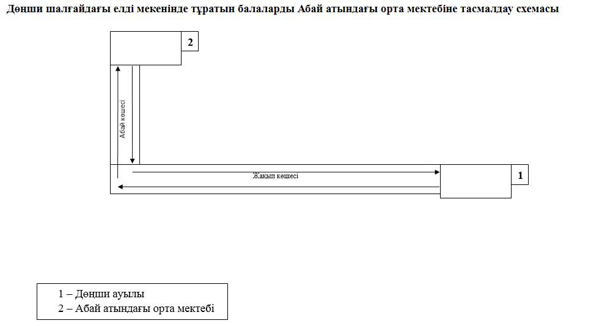

Қаратал ауданы әкімдігінің 2017 жылғы 31 шілдедегі № 273 қаулысымен бекітілген 3-қосымша

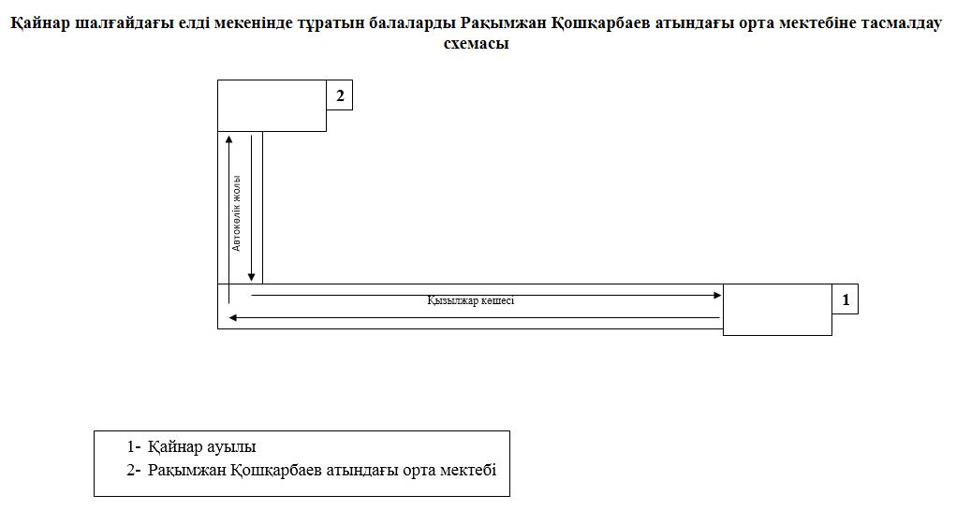

Қаратал ауданы әкімдігінің 2017 жылғы 31 шілдедегі № 273 қаулысымен бекітілген 4-қосымша

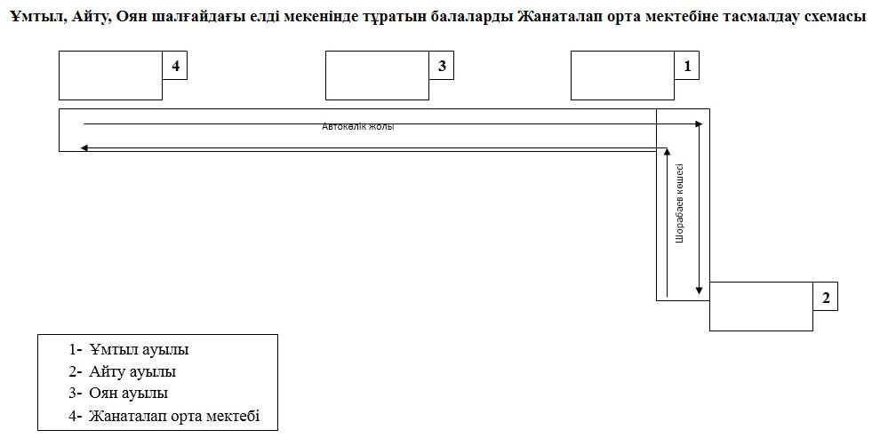

Қаратал ауданы әкімдігінің 2017 жылғы 31 шілдедегі № 273 қаулысымен бекітілген 5-қосымша

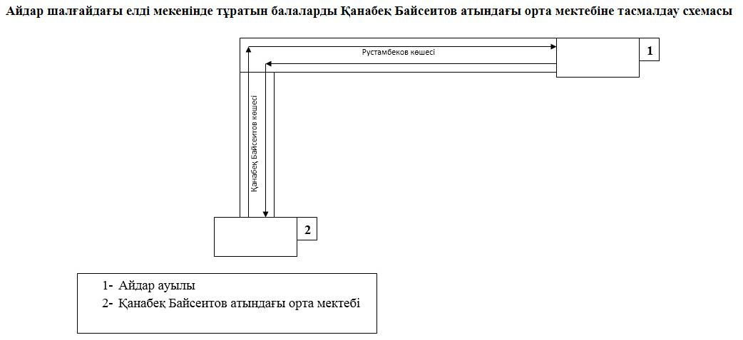

Қаратал ауданы әкімдігінің 2017 жылғы 31 шілдедегі № 273 қаулысымен бекітілген 6-қосымша

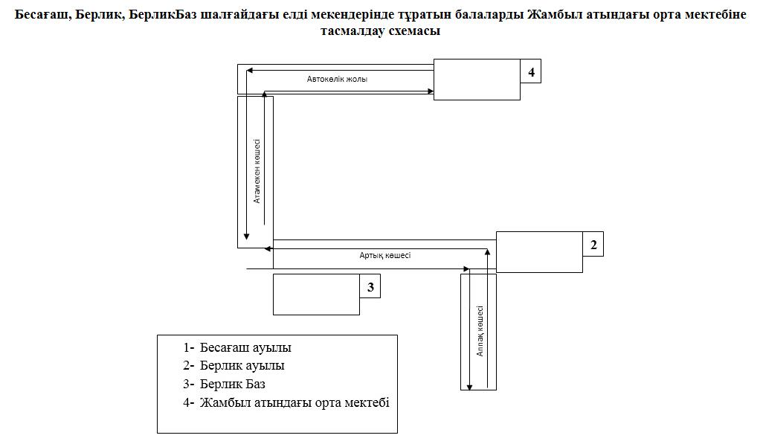

Қаратал ауданы әкімдігінің 2017 жылғы 31 шілдедегі № 273 аулысымен бекітілген 7-қосымша

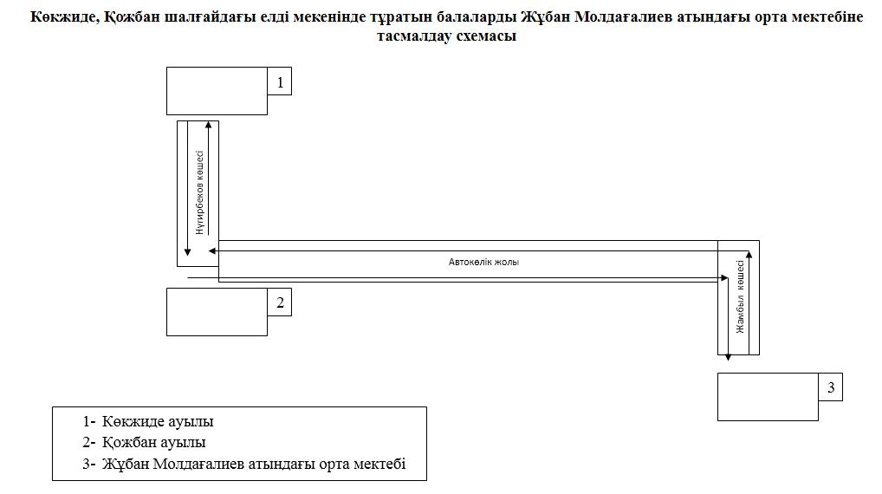

Қаратал ауданы әкімдігінің 2017 жылғы 31 шілдедегі № 273 қаулысымен бекітілген 8- қосымша

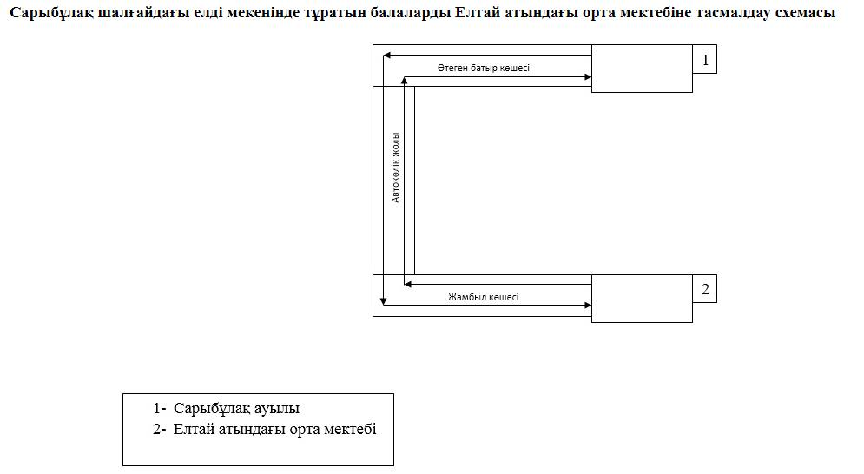

Қаратал ауданы әкімдігінің 2017 жылғы 31 шілдедегі № 273 қаулысымен бекітілген 9- қосымша

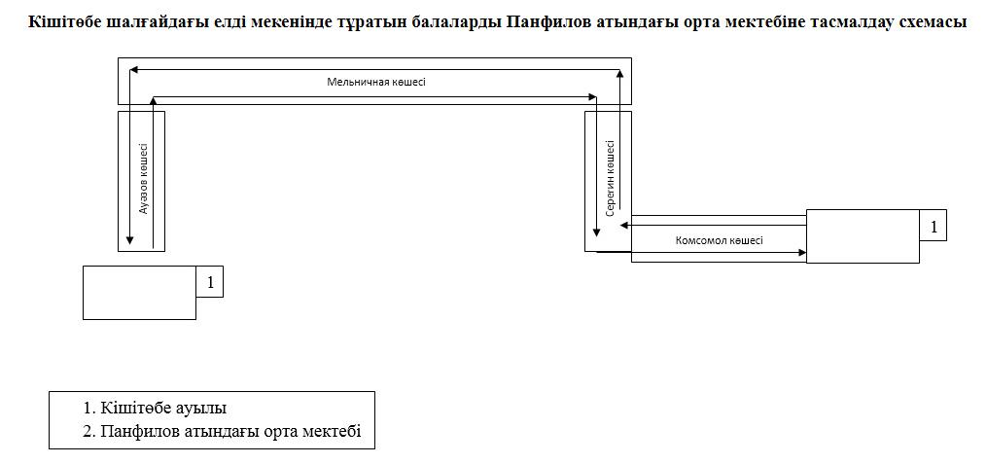

© 2012. Қазақстан Республикасы Әділет министрлігінің «Қазақстан Республикасының Заңнама және құқықтық ақпарат институты» ШЖҚ РМК

